دورة عن رعاية المسن
تاريخ الإنعقاد :- في الفترة من 3-8/8/2019
مقر الانعقاد :- جمعية كل الناس للتنمية وحقوق الناس
الجهة المنظمة :- كلية التمريض
الرعاية العلمية :- أ.د/ سماح محمد عبد الله عميد الكلية
الإشراف العلمي : أ.د/ مرفت علي خميس وكيل الكلية لشئون خدمة المجتمع وتنمية البيئة
المحاضرون :- قسم تمريض صحة المجتمع بالإشتراك مع قسم تمريض المسنين
عدد المشاركين :- 15 عضو
الأهداف :-
الهدف العام من تقييم الدورة هو تقييم ردود فعل المشاركين تجاه الدورة التدريبية وهو امر هام لمعالجة الاخطاء وتحسين الاَداء مستقبلا
المحاور :-
1- أهمية رعاية المسن
2- طرق تقديم الرعاية الصحية للمسن
3- تقديم المعلومات وتدريب مرافقي المسنين علي تقديم الرعاية الصحية لهم
التوصيات :-
مقترح بعمل دورات تدريبية في هذا المجال في دور رعاية المسنين في الجمعيات بالمحافظة نظرا للإعجاب بالدور والمحاضرين

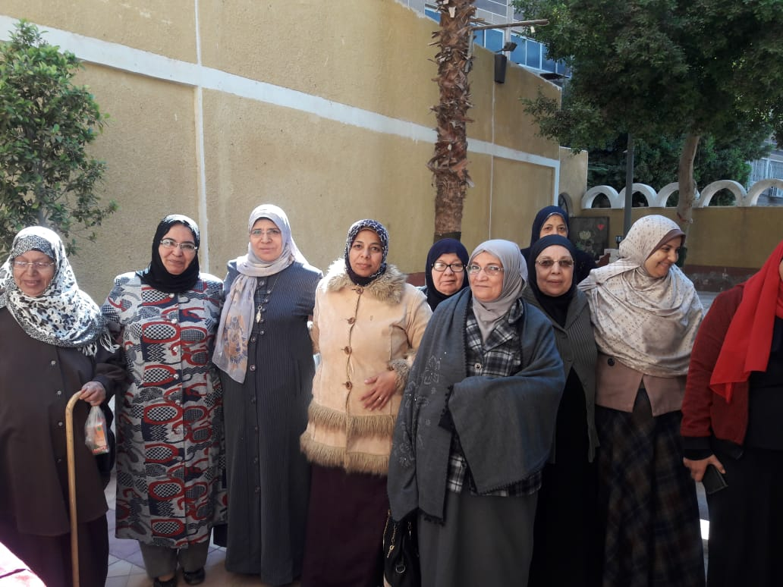

ندوة عن الوقاية من الحوادث
تاريخ الإنعقاد :- الفترة من 17/12/2020
مقر الإنعقاد :- نادي كبار الموظفين المطور بالجمعية الشرعية
الجهة المنظمة :- كلية التمريض
الرعاية العلمية :- أ.د/ سماح محمد عبد الله عميد الكلية
الاشراف العلمي : أ.د/ مرفت علي خميس وكيل الكلية لشئون خدمة المجتمع وتنمية البيئة
المحاضرون :- د/ حنان عبد الله ابو زيد (الأستاذ المساعد بقسم تمريض المسنين )
الفئة المستهدفة :- المسنين بنادي كبار الموظفين المطور بالجمعية الشرعية
الأهداف :-
الوقاية من الحوادث التى يتعرض لها المسنين والتعامل معها بالطريقة الصحيحة أثناء التعرض لها
. عدد المشاركين :- عدد 31 مسن ومرافقيه
المحاور :-
1- العوامل والأسباب وراء وقوع المسنين
2- هل هناك علاقة بين الأمراض المزمنة والسقوط المتكرر بين المسنين
3- كيفية وقاية المسن من الوقوع والسقوط المتكرر داخل البيت
التوصيات :- تكرار مثل هذه الندوات وخاصة في الموضوعات التي تخص المسنين والإرتقاء بها

ندوة عن تغذية كبار السن
تاريخ الإنعقاد :- الفترة من 17/12/2019
مقر الإنعقاد :- نادي كبار المواطنين المطور بالجمعية الشرعية
الجهة المنظمة :- كلية التمريض
الرعاية العلمية :- أ.د/ سماح محمد عبد الله عميد الكلية
الاشراف العلمي : أ.د/ مرفت علي خميس وكيل الكلية لشئون خدمة المجتمع وتنمية البيئة
المحاضرون :- د/ سعيدة عبد الحميد
الفئة المستهدفة :- كبار السن بنادي كبار المواطنين المطور بالجمعية الشرعية
الأهداف :-
نشر الوعي الصحي بخصوص التغذية السلمية لكبار السن طبعا للتغيرات الفسيولوجية
عدد المشاركين :- 31 مسن ومرافقيه
المحاور :-
1- مفهوم التغذية الصحية للمسنين
2- العوامل التي تؤثر علي تناول الغذاء عند كبار السن
3- أهم الإحتياجات الغذائية للمسنين
4- نصائح وإرشادات غذائية لتحسين السلوك الغذائي لكبار السن
التوصيات :- تكرار عمل مثل هذه الندوات وخاصة في الموضوعات التي تخص صحة المسنين والإرتقاء بها

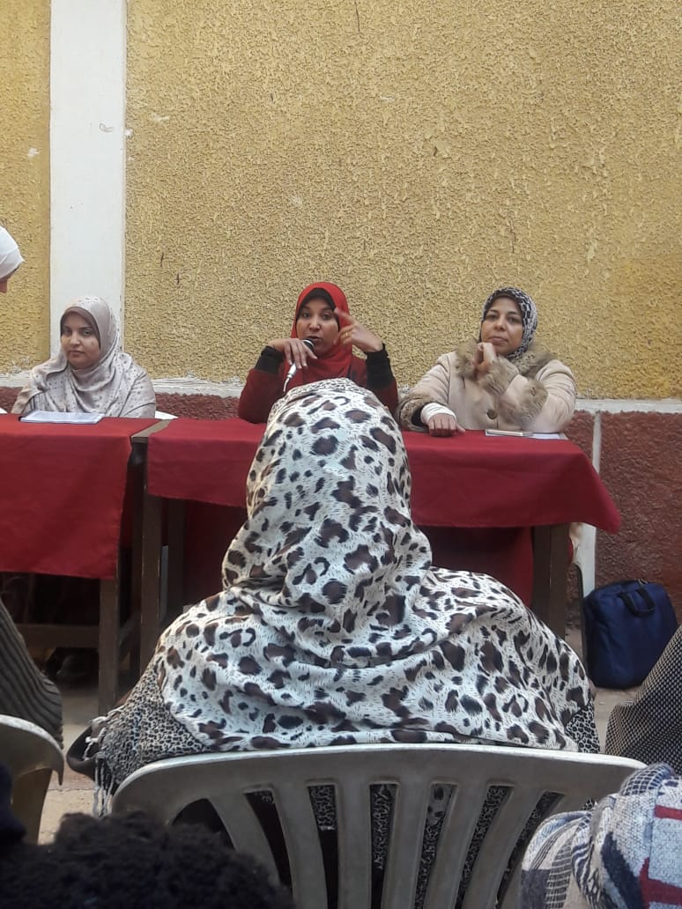

ندوة عن المشاكل الفسيولوجية الشائعة بين كبار السن
تاريخ الإنعقاد :- الفترة من 17/12/2019
مقر الإنعقاد :- نادي كبار المواطنين المطور بالجمعية الشرعية
الجهة المنظمة :- كلية التمريض
الرعاية العلمية :- أ.د/ سماح محمد عبد الله عميد الكلية
الاشراف العلمي : أ.د/ مرفت علي خميس وكيل الكلية لشئون خدمة المجتمع وتنمية البيئة
المحاضرون :- د/ هناء مختار ابراهيم
الفئة المستهدفة :- كبار السن بنادي كبار المواطنين المطور بالجمعية الشرعية
الأهداف :- كيفية التعامل مع المسنين للتغلب على كثير من المشاكل النفسية لهم.
عدد المشاركين :- 31 مسن ومرافقيه
المحاور :-
تضمنت الندوة المحاور الاَتية
1- السلس البولي لدي كبار السن
* تعريف السلس البولي
* التغيرات الفسيولوجية المرتبطة بالسلس البولي وعوامل الخطر
* انواع السلس البولي
* كيفية الوقاية من السلس البولي
2- إضطرابات النوم
* أنواع إضطرابات النوم
* أسباب إضرابات النوم
* كيفية الوقاية من إضطرابات النوم
التوصيات :- تكرار عمل مثل هذه الندوات وخاصة في الموضوعات التي تخص صحة المسنين والإرتقاء بها

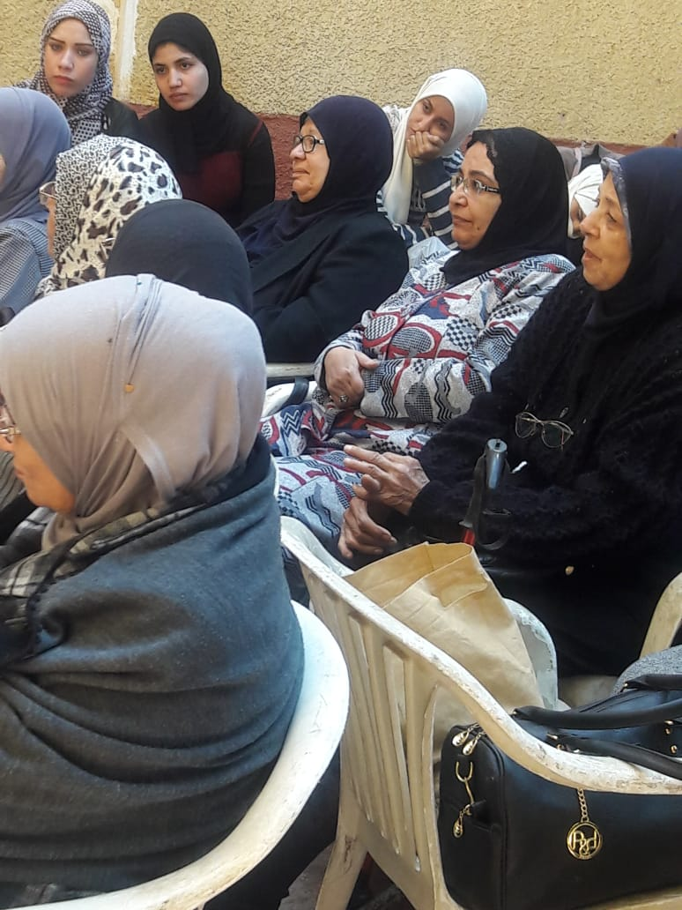

ندوة عن هشاشة العظام
تاريخ الإنعقاد :- الفترة من 17/12/2019
مقر الإنعقاد :- نادي كبار المواطنين المطور بالجمعية الشرعية
الجهة المنظمة :- كلية التمريض
الرعاية العلمية :- أ.د/ سماح محمد عبد الله عميد الكلية
الاشراف العلمي : أ.د/ مرفت علي خميس وكيل الكلية لشئون خدمة المجتمع وتنمية البيئة
المحاضرون :- د/ سعيدة عبد الحميد
الفئة المستهدفة :- كبار السن بنادي كبار المواطنين المطور بالجمعية الشرعية
الأهداف :-
نشر الوعي الصحي بخصوص هشاشة العظام وطرق التغلب عليها وعلاجها
المشاركين :- 31 مسن ومرافقيه
المحاور :-
1- تعريف هشاشة العظام
2- التعرف علي العوامل التي تساعد علي الإصابة بهشاشة العظام
3- كيفية الوقاية من هشاشة العظام
4- التعرف علي كيفية تشخيص هشاشة العظام
التوصيات :- تكرار عمل مثل هذه الندوات وخاصة في الموضوعات التي تخص صحة المسنين والإرتقاء بها

